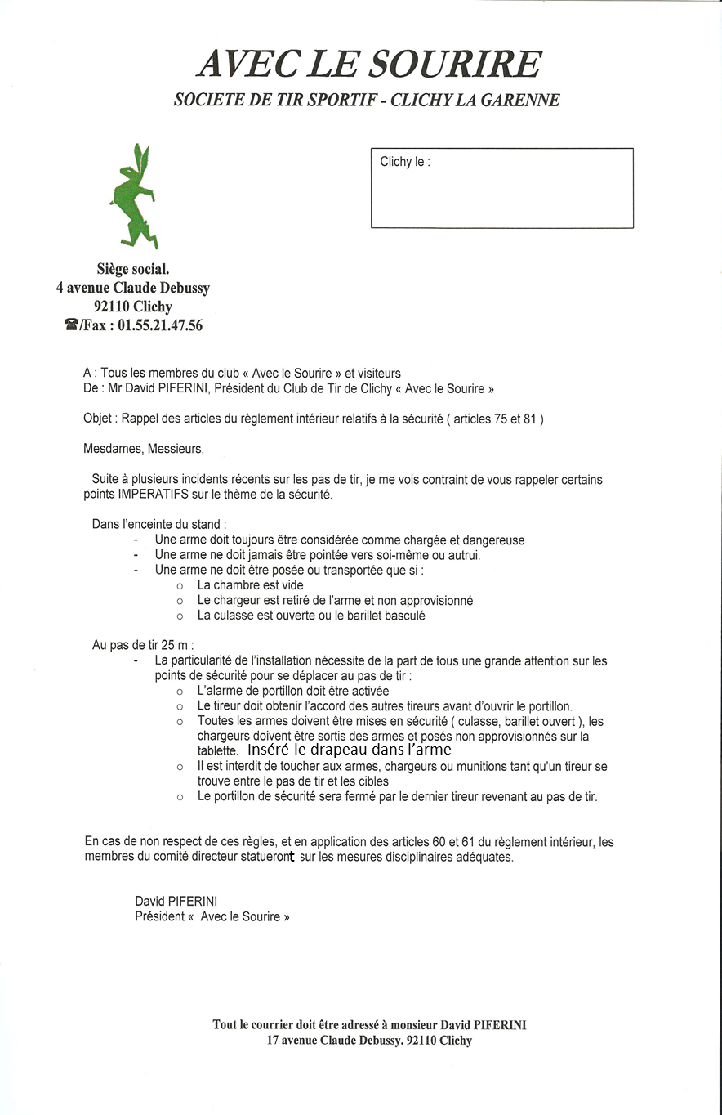

Inséré le drapeau dans l’arme .

t